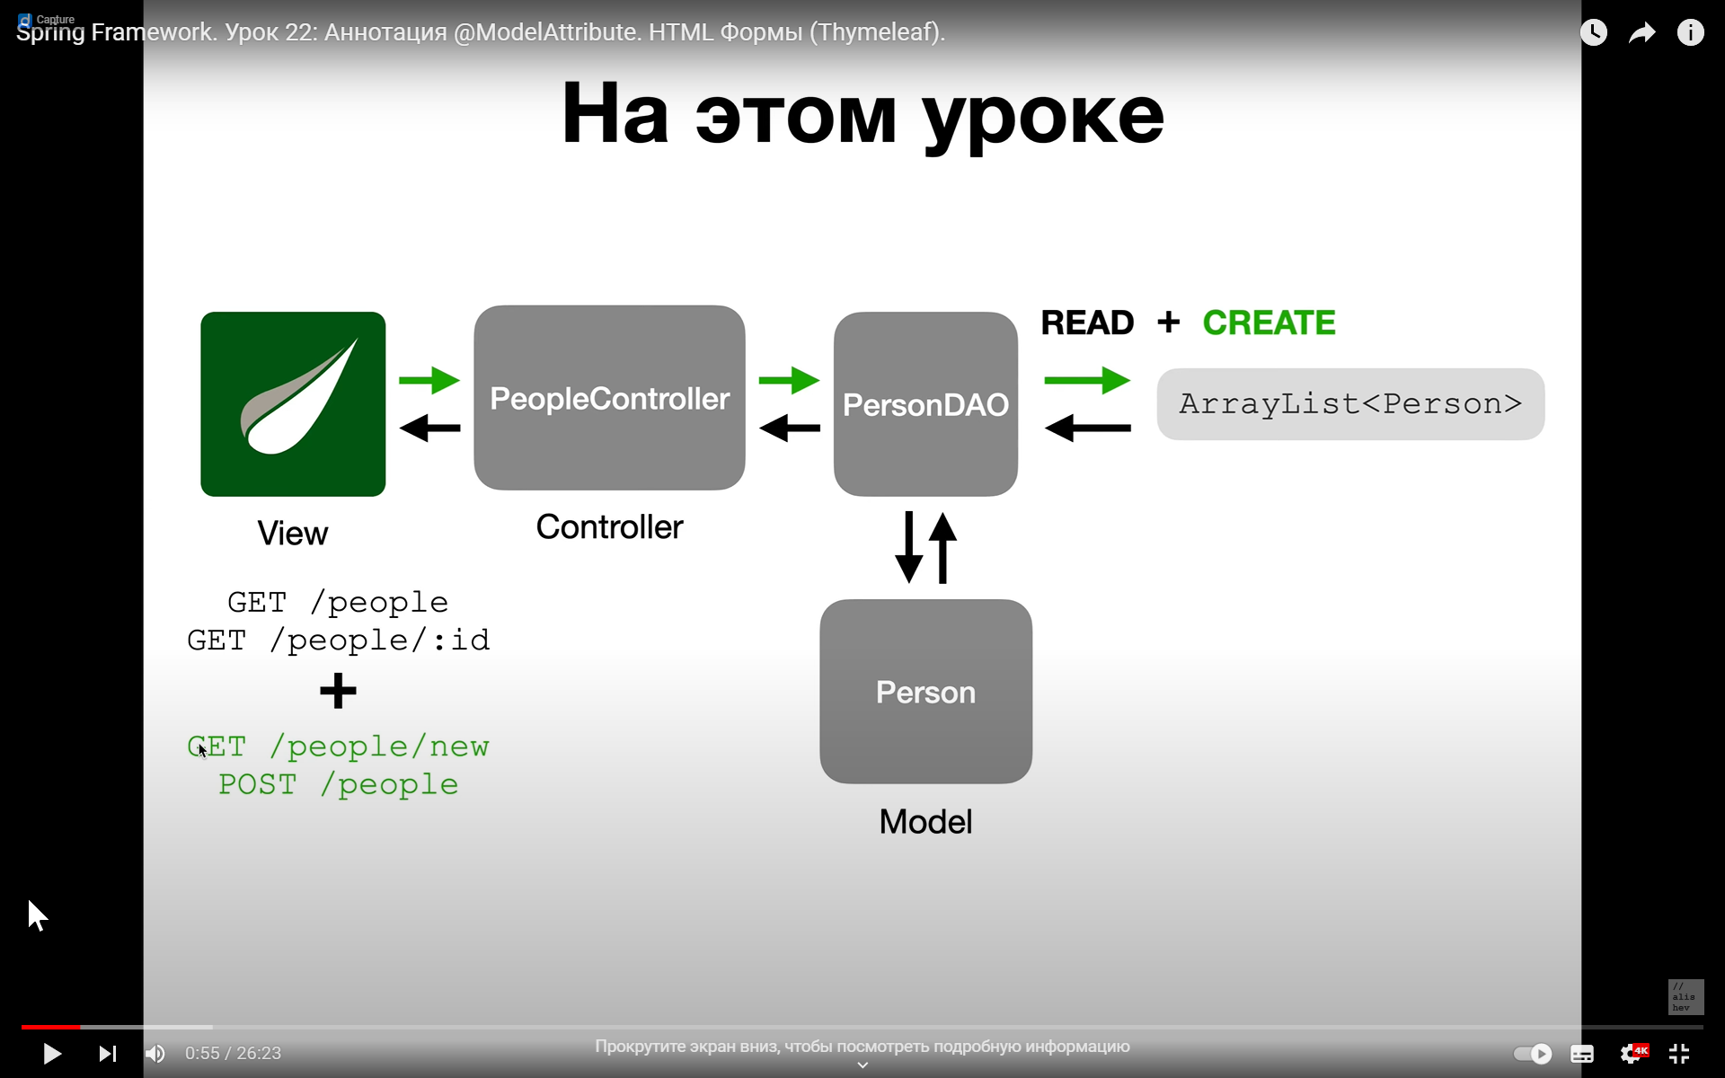

|  |  |
| --- | --- |
| GET /people/new | по GET /people/new будет отображаться html form. Эта форма будет отправлять данные с себя |
| POST/ people | А по POST запросу на адрес POST/ people будет добавляться новый человек. Форма по адресу GET /people/new она будет отправлять данные с себя, данные о человеке, на адрес POST/ people с помощью POST запроса и этот запрос будет добавлять нового человека в наш список |

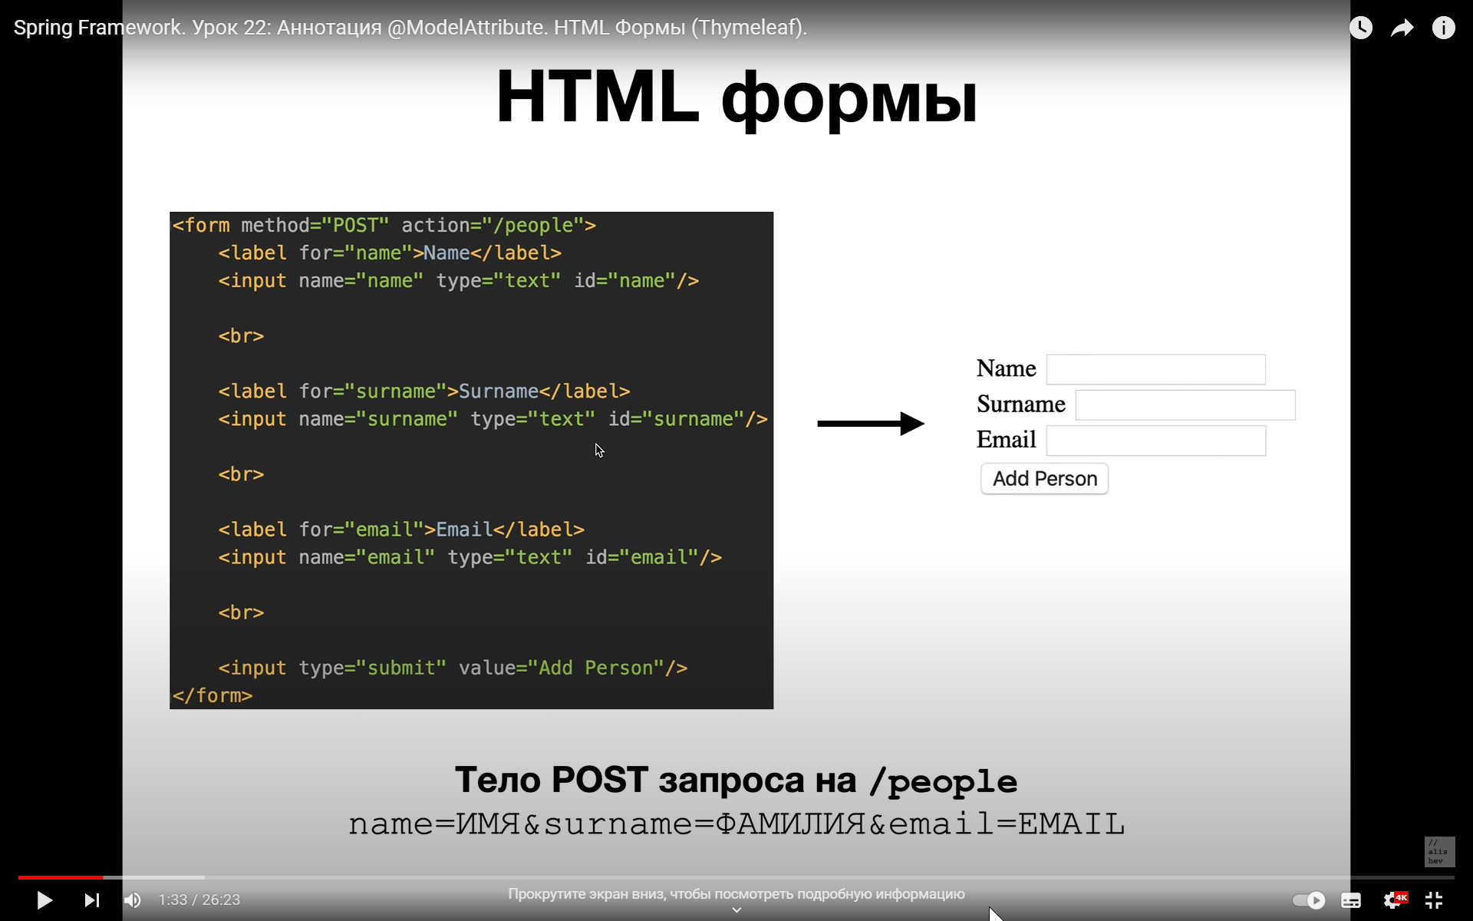

Когда мы эту форму отправляем на контроллер, в контроллере мы можем по этим названиям, получить доступ к значениям каждого из полей.

С помощью @RequestParam мы можем считать ключи из этой формы, считать значение, которые лежат по этим ключам, ключ „name“, „surname“, они кладутся в аргументы этого метода контроллера, метод create доступен по http методу POST, @PostMapping. Эти значения мы считываем и создаем нового пустого человека.

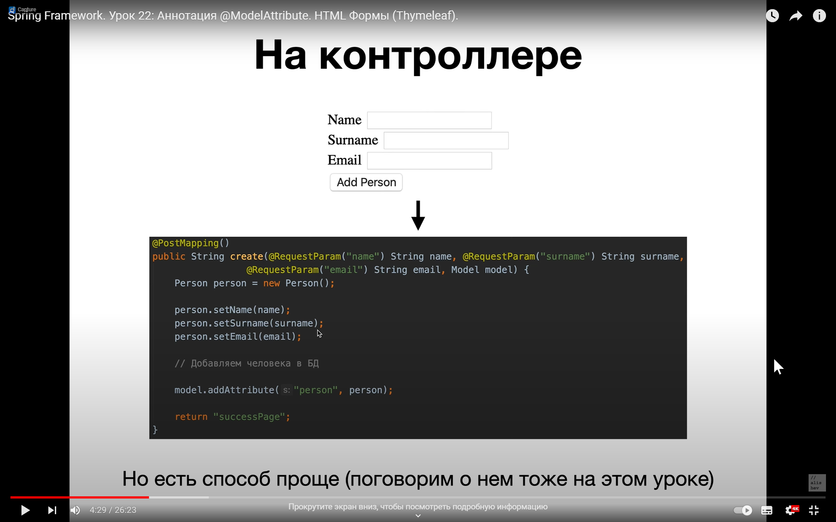

Добавляем человека в модель, чтобы показывает его на странице успешного создания пользователя. То есть на странице successPage, мы будем иметь доступ к объекту класса Person, по ключу Person.